EL RENTING

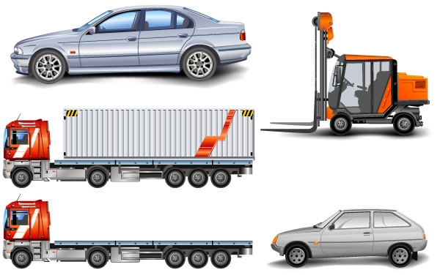
El arrendamiento operativo, renting, está tomando un gran impulso pues brinda grandes ventajas a las empresas. No es leasing, es una nueva alternativa.
Bavaria cambió el año pasado toda su flota de distribución, que tenía en promedio 23 años de antigüedad, por 1.380 vehículos nuevos. Lo mejor de la historia es que lo hizo sin que le costara un solo peso, porque en vez de comprarlos o financiarlos, la cervecera los tomó en alquiler a largo plazo con todos los servicios incluidos.
El renting, como se llama la figura utilizada por Bavaria, es una herramienta financiera que viene en crecimiento. Su objetivo es facilitar la utilización del bien, no su compra, en las mejores condiciones y con el servicio más completo posible. Por tanto, no hay pago de intereses, ni amortización del bien, ni opción de compra sino un arrendamiento a largo plazo con todos los servicios incluidos.
Según Andrés Jaramillo Botero, presidente de Renting Colombia, "el arrendamiento operativo aún no es una figura tan conocida pues la gente le tiene miedo a perder el control de sus activos y hay un gran apego a la propiedad. Sin embargo, esto puede estar cambiando, pues hace diez años los vehículos se valorizaban y eran como una inversión. Hoy los carros pierden valor, si los compra en 100 en tres años los puede vender en 40, por lo que se volvieron un bien de consumo. Así se vuelve atractivo para las empresas y las personas este mecanismo que tiene grandes ventajas".
Según Jaramillo, de los vehículos nuevos comercializados el año pasado, el 1% pudo haberse adquirido por este mecanismo. En países como España, donde el renting está más desarrollado y lleva cerca de diez años, está alrededor del 12%, lo cual muestra el enorme potencial que hay en el país.
Una prueba del dinamismo de este negocio es, precisamente, Renting Bancolombia, empresa pionera y líder en este negocio en el país. A junio del año pasado tenía $318.000 millones en activos fijos (vehículos). Hoy tiene más de $435.000 millones, lo que representa un crecimiento del 37% durante el último año. Con esto, la flota que maneja la compañía ya alcanza los cerca de 7.260 vehículos.
Otras empresas como Rentandes, del grupo Chaid Neme, especializada en equipos y maquinaría de construcción y minería, y compañías de leasing que manejan la figura como leasing de crédito, afirman que hay un creciente interés de las compañías nacionales por conocer de qué se trata esta figura, por lo que auguran un significativo crecimiento de este instrumento.
Incluso, en las próximas semanas, alguno de los fabricantes de vehículos más importantes estaría lanzando esta herramienta como parte de su sistema de distribución, afirma Jaime Ortiz, gerente senior de la división de Transaction Advisory de Ernst & Young. "Algunas multinacionales están intentando entrar en este mercado. Y le aseguro que es una marca muy reconocida", agrega.
No es leasing
La gran diferencia del renting con el leasing es que este último es un mecanismo de financiación para adquirir un activo y por esto hay una opción de compra al final del contrato. Mediante el renting, una compañía puede tomar en arriendo uno o más vehículos y disfrutar de ellos como si fueran de su propiedad, según sus necesidades y por un tiempo determinado, tal y como un apartamento o cualquier otro bien que haya sido tomado en arrendamiento. En contraprestación, pagará un canon de arrendamiento definido en función del uso que le dará a los vehículos y del kilometraje que recorrerán en un período determinado.
La propiedad del vehículo es de la empresa de renting y esta se encarga de su mantenimiento, trámites, seguros e impuestos. Incluso, a solicitud del cliente, puede incluir otros servicios adicionales como asistencia en emergencias, control satelital y de rutas, seguridad y apoyo en logística. El usuario solo se encarga de la gasolina y del conductor, pero incluso algunas firmas de renting tienen alianzas estratégicas para satisfacer estas necesidades.
Dado que la adquisición por renting es un compromiso que no consta en el balance (ni en el activo ni en el pasivo) no afecta los cupos de crédito ni el nivel de endeudamiento de la compañía. Y la totalidad del canon de arrendamiento puede llevarlo directamente al gasto y descontarlo de impuestos.
Todo esto hace que en muchos casos sea mejor en términos de flujo de caja que una operación de crédito, pues no está inmovilizando recursos de la empresa en bienes que se deprecian rápidamente, dándole liquidez y capital de trabajo para otros usos más estratégicos.
El fondo de vigilancia de Bogotá tiene cerca de 500 carros de policía bajo esta figura que también es utilizada por compañías de servicios públicos como EPM y Emsirva (recolectores de basura). La Compañía Nacional de Chocolates, Cerromatoso y Telefónica -que utiliza este modelo a nivel mundial- son otras empresas que han optado por tener sus vehículos en alquiler o renting.
Cambio de cultura
El activo natural para el renting son los vehículos. Sin embargo, el mercado potencial es muy grande, pues hay muchos tipos de activos y operaciones donde puede aplicarse esta figura. Por ejemplo, en el país se ha dado mucho en el suministro de computadores, equipos de alta tecnología, procesamientos de datos, entre otros, aunque de un modo menos formal.
"Como se ha hecho a escala pequeña, los costos aún son muy altos y las empresas prefieren adquirir los bienes. No se han logrado las economías de escala que requiere este tipo de negocios. Sin embargo, las posibilidades son inmensas. Lo ideal sería que el negocio no estuviera en manos de un jugador financiero sino del fabricante mismo, ya que es quien puede garantizar mejor el suministro, el cambio y el mantenimiento. En últimas, sería un canal extra para colocar más productos en el mercado", explica Jaime Ortiz, gerente senior de la división de Transaction Advisory de Ernst & Young.
Para su desarrollo también se requerirá un cambio de mentalidad. Cada día las empresas están más presionadas a dedicar sus esfuerzos a los temas propios del negocio, lo cual las obliga a salir de activos improductivos que, aunque necesarios para la operación, no son del core del negocio. Por esto, son cada vez más proclives a delegar algunas tareas en un tercero y desprenderse de algunas cargas administrativas y operativas para ser más competitivas.
Por su parte, las personas están acostumbradas a adquirir y la renovación es un dolor de cabeza por la desvalorización. El renting evita esto y podría cambiarse de carro cada dos años. Lo único es que habría que acostumbrarse a simplemente arrendar. ?

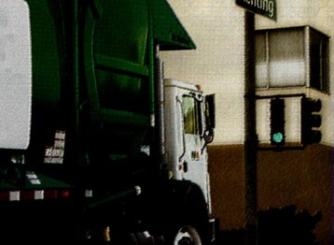

 |  | RENTING |  |  | LEASING |  | COMPRA
 | Finalidad |  | La funcionalidad en cada momento de la inversión en un bien. |  | Financiar un bien. |  | Adquisición total del vehículo por parte del comprador.
 | Opción de compra |  | No aplica |  | Obligatoria del 1% al 10% |  | Préstamo bancario o pago de contado.
 | El canon o cuota incluyen |  | Matricula |  | Amortización, intereses. |  | Amortización, intereses.
 |  |  | Mantenimiento
 |  |  | Impuestos
 |  |  | Seguro todo riesgo
 |  |  | Asistencia
 |  |  | Vehículo sustituto.
 | Propiedad del vehículo |  | Empresa Renting |  | Empresa leasing hasta ejercer la Opción de Compra. |  | Comprador
 | Contabilidad |  | Aumenta el flujo de caja y no restringe la capacidad de endeudamiento o adquisición de préstamos. |  | Afectación a las cuentas del pasivo por el importe de la deuda, así como, en el activo, de gastos diferidos. |  | Disminuye capacidad de crédito.
 |  |  |  |  |  |  | Si lo compro en efectivo el usuario asumiría el costo de oportunidad de no realizar inversiones o cancelar otras deudas.
 | Duración |  | De 12 meses a 60 meses. |  | De 12 meses a 60 meses. |  | No tiene duración, depende 100% de la decisión del comprador.
 | Gastos variables |  | Combustible y peajes |  | Combustible, peajes, daños, reparaciones, mantenimien tos, seguros, impuestos e Intereses. |  | Combustible, peajes, daños, reparaciones, mantenimientos, seguros, impuestos e Intereses.
 | Venta del vehículo usado |  | Empresa Renting |  | Contratante / Empresa Leasing |  | Propietario
 | Activación del vehículo en balance |  | No |  | Si |  | Si
 | Al finalizar el Contrato |  | 1. Se solicita un vehículo nuevo bajo un nuevo contrato. |  | 1. Se devuelve el vehículo. |  | El cliente debe asumir los costos en que incurriría para realizar la venta del vehículo.
 |  |  | 2.Se prorroga la duración del contrato. |  | 2. Se hace efectiva la opción de compra.
 |  |  | 3.Se hace la devolución del vehículo finalizando la relación contractual.

